|  |  |
| --- | --- |
| ICS | 67.120.30 |
| CCS | |  | | --- | | D:\000000部门项目\09标准化插件开发\程序源代码\StandardEditor_ShanDongKeXieYuan\团标首页面字母T.pngD:\000000部门项目\09标准化插件开发\程序源代码\StandardEditor_ShanDongKeXieYuan\团标首页面字母T后面的反斜杠.png JALNCP |   X 20 |

吉安市绿色农产品促进会团体标准

T/JALNCP XXXX—2024

井冈山小鱼干

Jinggangshan dried small fish

2024 - 12 - XX发布

2024 - 12 - XX实施

吉安市绿色农产品促进会  发布

目次

[前言 II](#_Toc179375227)

[1 范围 1](#_Toc179375228)

[2 规范性引用文件 1](#_Toc179375229)

[3 术语和定义 1](#_Toc179375230)

[4 基本要求 2](#_Toc179375231)

[5 检验规则 2](#_Toc179375232)

[6 标志与标签 3](#_Toc179375233)

[7 包装 3](#_Toc179375234)

[8 运输 3](#_Toc179375235)

[9 贮存 3](#_Toc179375236)

[附录A（规范性） 井冈山小鱼干生产区域范围图 4](#_Toc179375237)

1. 前言

本文件按照GB/T 1.1—2020《标准化工作导则 第1部分：标准化文件的结构和起草规则》的规定起草。

请注意本文件的某些内容可能涉及专利。本文件的发布机构不承担识别专利的责任。

本文件由吉安市绿色农产品促进会提出并归口。

本文件起草单位：

本文件主要起草人：

井冈山小鱼干

* 1. 范围

本文件规定了井冈山小鱼干的术语和定义、要求、检验规则、标志与标签、包装、运输、贮存。

本文件适用于吉安市行政区域范围内生产的小鱼干 。

* 1. 规范性引用文件

下列文件中的内容通过文中的规范性引用而构成本文件必不可少的条款。其中，注日期的引用文件，仅该日期对应的版本适用于本文件；不注日期的引用文件，其最新版本（包括所有的修改单）适用于本文件。

GB/T 191 包装储运图示标志

GB 2721 食品安全国家标准 食用盐

GB 2733 食品安全国家标准 鲜、冻动物性水产品

GB 2760 食品安全国家标准 食品添加剂使用标准

GB 2762 食品安全国家标准 食品中污染物限量

GB 5749 生活饮用水卫生标准

GB 4806.7 食品安全国家标准 食品接触用塑料材料及制品

GB 5009.3 食品安全国家标准 食品中水分的测定

GB 5009.44 食品安全国家标准 食品中氯化物的测定

GB 7718 食品安全国家标准 预包装食品标签通则

GB/T 8946 塑料纺织袋通用技术要求

GB 9683 复合食品包装袋卫生标准

GB 14881 食品安全国家标准 食品生产通用卫生规范

GB/T 19630 有机产品 生产、加工、标识与管理体系要求

GB 23350 限制商品过度包装要求 食品和化妆品

GB 28050 食品安全国家标准 预包装食品营养标签通则

GB 31650 食品安全国家标准 食品中兽药最大残留限量

NY/T 1712 绿色食品 干制水产品

JJF 1070 定量包装商品净含量计量检验规则

国家市场监督管理总局令 2023 年第 70 号 定量包装商品计量监督管理办法

* 1. 术语和定义

请选择适当的引导语

小鱼干 dried small fish

餐条、红尾、翘嘴、棍子鱼、麦鲮等小型鱼品种，经去内脏、预处理、漂洗、调味、干燥、烘烤、成型、包装的鱼干。

井冈山小鱼干Jinggangshan dried small fish

吉安市行政区域范围内生产的，符合本文件要求，并经“井冈山®”商标持有人授权的小鱼干。

1. 井冈山小鱼干生产区域范围见附录A。
   1. 基本要求
      1. 原辅料
         1. 原料鱼

品质应符合GB 2733 的规定，污染物指标应符合GB 2762 的规定，兽药残留应符合GB 31650、农业农村部公告第250号的规定。

* + - 1. 食用盐

应符合GB 2721 的规定。

* + - 1. 生产用水

应符合GB 5749 的要求。

* + - 1. 其他原辅料

应符合国家相应标准及有关规定。

* + 1. 生产加工卫生要求

食品生产企业生产加工卫生要求应遵守GB 14881 的规定。小作坊生产加工应符合相关法律法规的规定。

* + 1. 感官指标

应符合表1 的规定。

1. 感官指标

| 项目 | 指标 | 检验方法 |
| --- | --- | --- |
| 色泽 | 呈鱼体自然色泽 | 目测 |
| 形态 | 鱼形状基本完好、平整，无明显碎屑或破裂片 | 目测 |
| 气味 | 具有干鱼特有的鱼腥味和干燥后的鱼香味，无异味 | 鼻嗅 |
| 杂质 | 无肉眼可见外来杂质 | 目测 |

* + 1. 理化指标

应符合表2的规定。

1. 理化指标

| 项目 | 指标 | 检验方法 |
| --- | --- | --- |
| 水分，% | ≤22 | GB 5009.3 |
| 食盐（以氯化钠计），% | ≤3.6 | GB 5009.44 |

* + 1. 安全指标

食品添加剂的使用应符合GB 2760 的规定；污染物限量应符合GB 2762 的规定；兽药残留应符合GB 31650 和农业农村部公告第250 号的规定。

* + 1. 净含量

应符合《定量包装商品计量监督管理办法》的规定，检验方法按JJF 1070 执行。

* 1. 检验规则
     1. 组批

以同一次投料、同一生产线、同一班次生产的产品为一批。

* + 1. 抽样

每批次抽样不少于1.5kg。

* + 1. 检验分类
       1. 出厂检验

每批产品需进行出厂检验合格后，方可出厂。检验项目包括感官指标、水分、食盐、净含量。

* + - 1. 型式检验

型式检验项目为本标准规定的全部项目，正常生产时，每6个月进行一次型式检验。此外有下列情况之一时，也应进行型式检验：

1. 新产品试制鉴定时；
2. 正式生产后，如原料、工艺有较大变化，可能影响产品质量时；
3. 长期停产后恢复生产时；
4. 出厂检验结果与上次型式检验结果有较大差异时；
5. 国家有关监管机构、行业协会提出进行型式检验的要求时。
   * 1. 判定规则
        1. 出厂检验判定规则

出厂检验项目全部符合本文件，判定该批产品符合本文件要求，出厂检验项目如有不合格，则判定该批产品不符合本文件要求。

* + - 1. 型式检验判定规则

型式检验项目全部符合本文件，判定该批产品符合本文件要求。型式检验如有不合格项目，可在原批次产品中双倍抽样复验，复验仍不合格的，判定该批产品不符合本文件要求。如有安全指标不合格，则直接判定为不合格。

* 1. 标志与标签

应符合 GB 7718、GB 28050 的规定。包装储运图示标志应符合 GB/T 191 的规定。

* 1. 包装

包装材料应符合 GB/T 8946、GB 4806.7、GB 9683 的规定，包装应牢固、防潮、整洁。绿色食品应符合 NY/T 1712 的要求，有机产品应符合 GB/T 19630 的要求，销售包装应符合 GB 23350 的规定。

* 1. 运输

运输工具应清洁、干燥、无异味。产品不应与有毒、有害、有异味的物品混运，应防雨、防晒。绿色食品应符合NY/T 1712 的要求，有机产品应符合GB/T 19630 的要求。运输中应轻装、轻卸，不应重压。

* 1. 贮存

产品应贮存在清洁卫生、凉爽干燥的仓库中，仓库内有防尘、防蝇、防鼠等设施。产品应与墙壁、地面保持适当的距离，以利于空气流通和物品搬运。绿色食品应符合 NY/T 1712 的要求，有机产品应符合 GB/T 19630 的要求。

2. （规范性）  
   井冈山小鱼干生产区域范围图

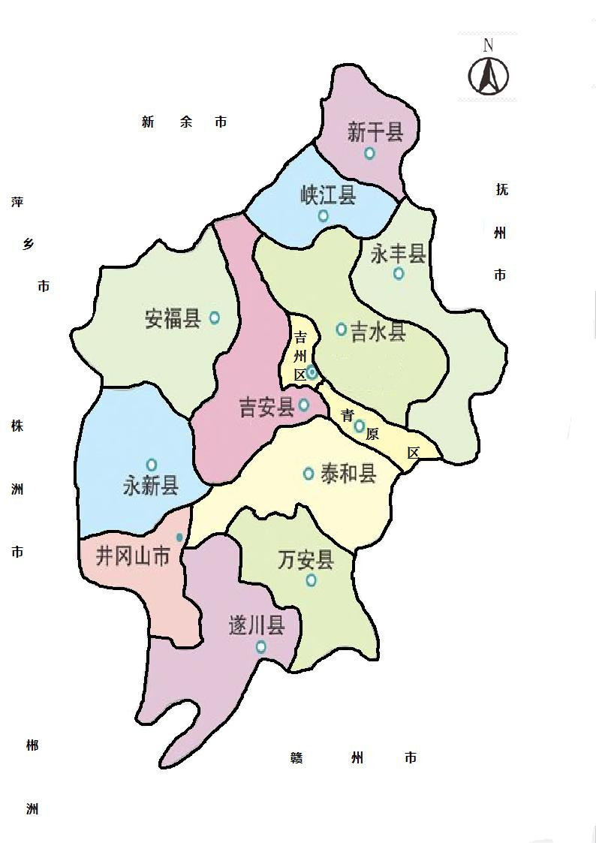

* 1. 井冈山小鱼干生产区域范围图